Transformações Lineares
Objetivos
- Conceituar transformação linear
- Demonstrar se uma dada aplicação é linear
- Determinar a matriz de uma transformação linear
- Apresentar o espaço vetorial das transformações lineares
- Efetuar a composição de transformações lineares.

Introdução
A função  definida por 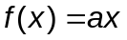, com 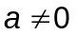, chama-se função linear.
Observe as propriedades dessa função:
I., para quaisquer x₁ e x₂ em R.
II. 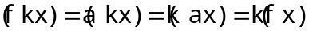 para todo k real e todo x em R.
A partir dessa situação conhecida, passa-se ao estudo das aplicações de um espaço vetorial em outro a fim de identificar aquelas que são lineares.
Exemplo 1. Seja a aplicação 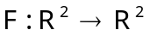definida por 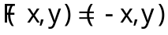. A aplicação F é a reflexão em torno do eixo y, estudada no tópico anterior.
Para essa aplicação valem as duas propriedades:
I.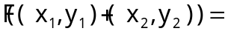
para quaisquer dois pares ordenados do 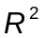;

II.
para todo k real, para todo par 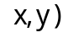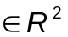.

Diz-se então que a aplicação F é uma aplicação linear.

Exemplo 2. Seja a aplicação definida por 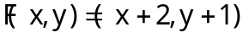.A aplicação F é uma translação, já apresentada no tópico anterior.
F é uma transformação linear?
Para responder a essa questão, é necessário verificar se valem as duas propriedades acima:

I. 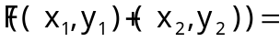
Tem-se que 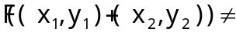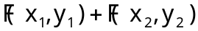.
Como a propriedade I falha conclui-se que a aplicação F não é uma aplicação linear.

Exemplo 3. Seja a aplicação definida por 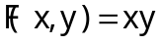.
F é uma transformação linear?
Para responder a essa questão, é necessário verificar se valem as duas propriedades acima:

I.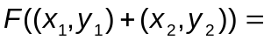 =
Por outro lado,
Assim .

Como a propriedade I não se verifica, a aplicação F não é uma aplicação linear.
Segue a definição de transformação linear, a essência deste tópico.
Definição 1.
Dada uma aplicação 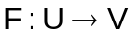 em que U e V são espaços vetoriais sobre R, dizemos que F é uma aplicação linear (transformação linear) se ela preserva a linearidade:
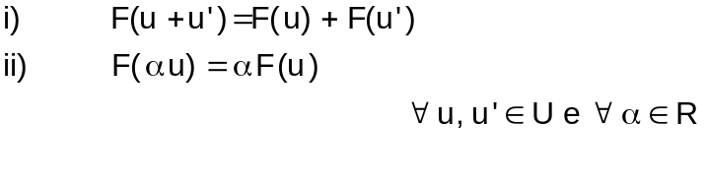

Observação. Uma aplicação linear preserva o que o espaço vetorial tem de fundamental para a sua existência: as duas operações.

Questão 1. Preencha a seguinte tabela, indicando na 2ª coluna quais são os espaços vetoriais U e V de cada aplicação e nas 3ª e 4ª colunas, se cada uma das afirmações é V ou F.
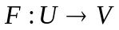  U , V são espaços  vetoriais sobre 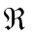 | Complete | É transformação  no plano | É transformação  Linear
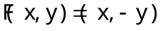 | U = V =
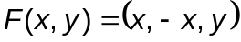 | U = V =
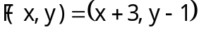 | U = V =
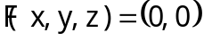 | U = V =
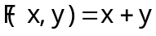 | U = V =
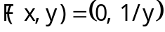 | U = V =
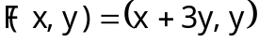 | U = V =
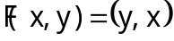 | U = V =
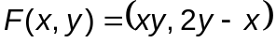 | U = V =

Questão 2. Verifique se a aplicação definida por 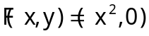 é uma aplicação linear.
Questão 3.
a) Demonstre que a transformação nula , 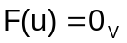, para todo u em U, é uma transformação linear.
b) Demonstre que a transformação identidade , 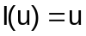, 
é uma transformação linear.

Observação: Quando U = V, a transformação linear 
é denominada de operador linear de U.
Questão 4. Demonstre que a aplicação 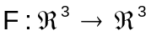 tal que 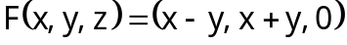 é um operador linear do R³.

Seguem algumas propriedades que valem para as transformações lineares , U e V espaços vetoriais sobre
a) F transforma o vetor nulo de U no vetor nulo de V, ou seja, 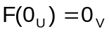
b) 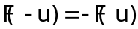,
c) 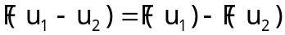, 
d) Se W é subespaço de U então a imagem de W por F é um subespaço de V. Isto é, F leva subespaço em subespaço.
e) Generalizando as duas condições dadas na definição 1
i) 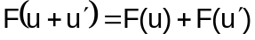 e ii) 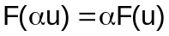 simultaneamente, tem-se que 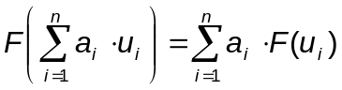
O próximo exemplo ilustra a validade da propriedade d.
Exemplo 4.
Seja 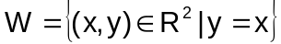 um subespaço de R². A representação gráfica de W é a reta 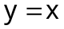, que passa pela origem.
Seja a transformação linear 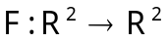definida por 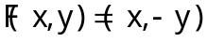.
F(W) é a imagem de W pela transformação F.
A figura mostra as representações gráficas de W e de F(W).
F(W) é um subespaço de R² e sua representação gráfica é a reta 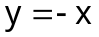.

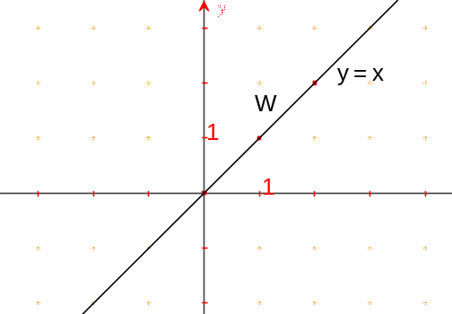
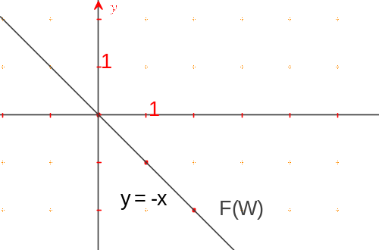

Representação de uma transformação linear
Você deve ser capaz de representar uma transformação linear de diversas maneiras: por meio de sua expressão algébrica ou definida em cada vetor da base canônica do espaço vetorial (domínio) ou por meio da matriz.

Exemplo 5. Seja a função 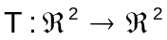 dada por 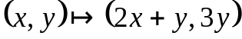. Isto é, 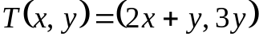, 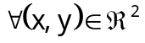.
Outra representação de T é a matriz de T em uma determinada base do R².
Seja a base canônica do R². Por convenção, considera-se o vetor 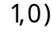 como o primeiro vetor da base e o vetor 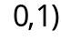 como segundo vetor da base. Aplica-se a transformação T a cada um dos vetores da base:
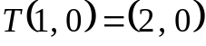
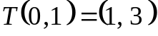
A matriz de T na base canônica é 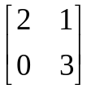.
Observe que na matriz acima, a primeira coluna é a imagem do vetor e a segunda coluna é a imagem do vetor .
Pode-se obter a imagem de um vetor 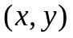 utilizando a expressão algébrica e o mesmo resultado pode ser alcançado trabalhando com a matriz da transformação T, efetuando o produto da matriz de T pelo vetor coluna 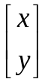 (que representa o par ).
.= 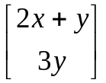.

Exemplo 6. Seja 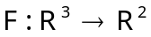definida em cada vetor da base canônica do R³, isto é
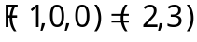
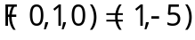
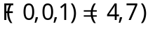
A matriz de F na base canônica do R³:
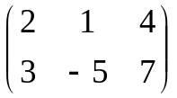
A expressão algébrica de F é obtida da seguinte maneira:
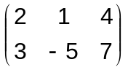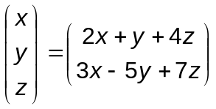
Ou seja, .

Exemplo 7.
Seja 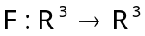definida por . Para determinar a matriz de F na base canônica do R³, calcula-se, em primeiro lugar, o valor de F em cada vetor da base canônica do R³:
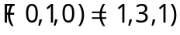
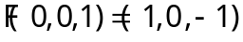.
A seguir, se escreve a matriz de F na base canônica do R³ 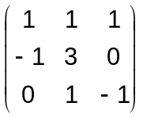

Questão 5. Para cada uma das transformações lineares abaixo, escreva a matriz, na base canônica:
a) 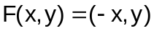
b) 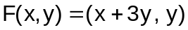
c) 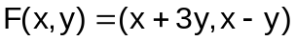
d) 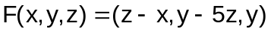
e) 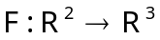 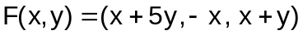

Questão 6.
Cada matriz representa uma transformação linear. Escreva a expressão algébrica de cada transformação linear, sabendo que a matriz foi dada na base canônica:

a) 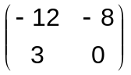 b) 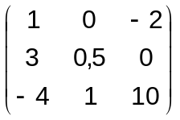 c) 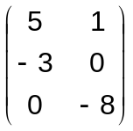

Operações com transformações lineares

Exemplo 8.
Sejam as transformações lineares F e G:
definida por
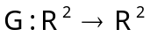 definida por 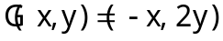
Pode-se obter uma nova transformação linear 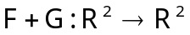

Pode-se multiplicar uma transformação por um número real.
Por exemplo: 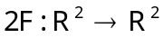
2F(x, y) = 2(x+3y, y) = (2x +6y, 2y). A transformação 2F também é linear.

Isso motiva apresentar o espaço vetorial das transformações lineares.
Sejam U e V espaços vetoriais sobre . Indicamos por 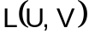 o conjunto das transformações lineares de U em V. Se U = V, o conjunto dos operadores lineares de U é denotado por L(U).
Definição 2.
Dados F, G 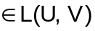, define-se a soma de F com G e indicamos por 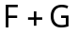 da seguinte maneira:
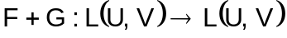
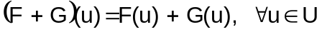

Demonstra-se que a transformação F + G é uma transformação linear. Logo 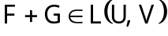 e essa adição satisfaz às seguintes propriedades:
i) Associativa: 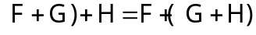, quaisquer F,G e H de L(U, V)
ii) Comutativa: 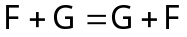 quaisquer F e G de L(U, V)
iii) Existe elemento neutro: Transformação nula
iv) Existe elemento oposto: qualquer que seja a transformação 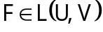
existe a transformação – F tal que F + (- F) é a transformação nula.

Definição 3.
Dados 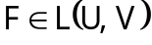 e 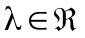, define-se a multiplicação por escalar 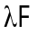 da seguinte maneira: 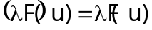, .

Demonstra-se que a transformação λF também é uma transformação linear e que valem as seguintes propriedades:
i) 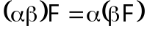
ii) 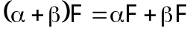
iii) 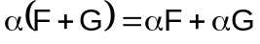
iv) 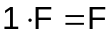
para quaisquer F e G de L(U,V) e quaisquer números reais 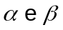.

Conclusão:
L(U, V) com as operações definidas e suas respectivas propriedades é um espaço vetorial sobre .

Composição de transformações lineares

Exemplo 8. Sejam as transformações lineares F e G:
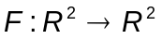definida por 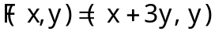
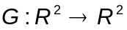 definida por
A função composta :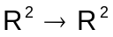 é definida por
Considere o quadrado de vértices 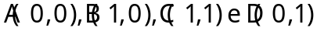.
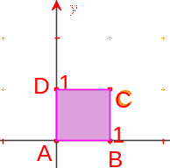
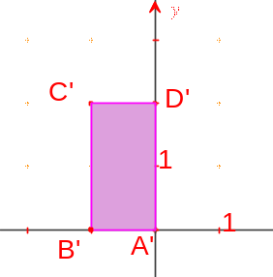
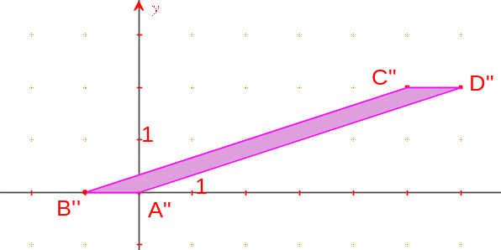
G
F

Acompanhe os cálculos:
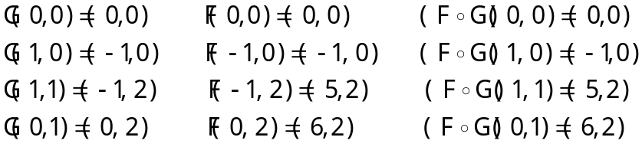

Observe que .
Logo 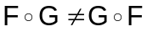. Essa composição não é comutativa.

Definição 4.
Sejam U, V e W espaços vetoriais sobre ℜ. Se  e  são transformações lineares, define-se aplicação composta da seguinte maneira:

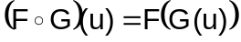, 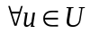

Questão 8. Dadas as transformações lineares de R² em R² e definidas por:
i) Obtenha a expressão algébrica de cada uma das transformações lineares:
ii) Obtenha a matriz de cada uma das transformações lineares:
Questão 9. Dadas as matrizes A = 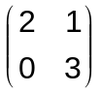 e B =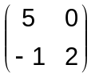, sendo A matriz de F e B matriz de G, ambas na base canônica do R²:
a) Determine a expressão algébrica de F e de G;
b) Encontre a expressão algébrica de ;
c) Determine a matriz de ;
d) Efetue o produto das matrizes A e B, isto é, obtenha a matriz A x B;
e) Qual a relação entre os itens c) e d) ?

